Отчёт о проделанной работе КДЦ за февраль 2017 года.

Районный этап Республиканского конкурса народного творчества
«Играй, гармонь!»

Конкурс проходил на сцене КДЦ. В программе приняли участие представители сельских поселений района, участники художественной самодеятельности КДЦ, работники сельских Домов культуры и КДЦ. Примерное количество человек 100.
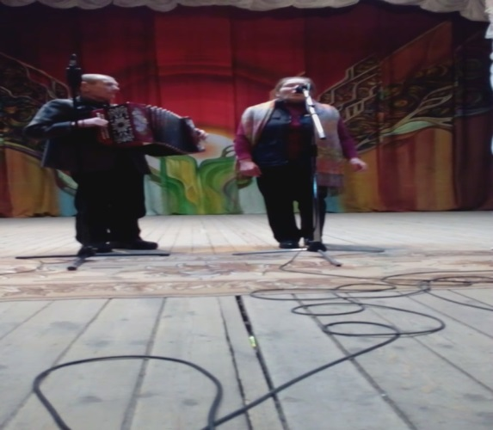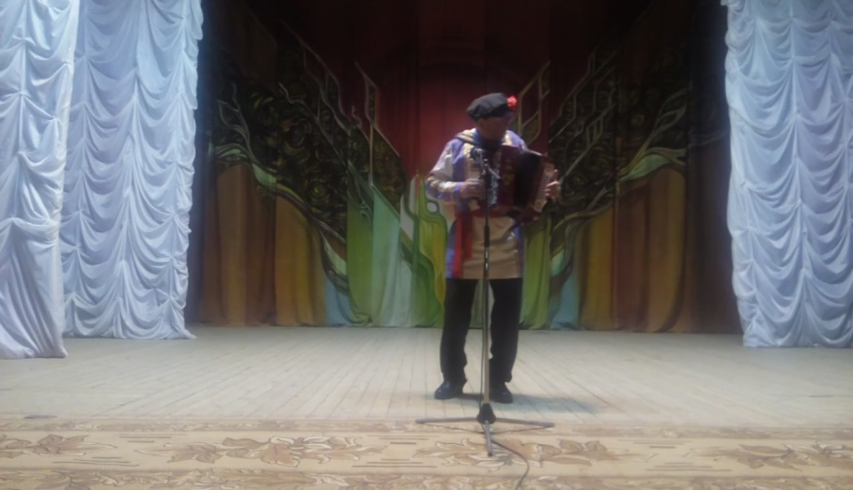

Экологическо-поэтический вечер
«Сохраним планету эту, у нас другой на свете нету»

Мероприятие проходило на сцене КДЦ. Между собой соревновались две команды, в состав которых входили ученики 7 классов. Задания были на экологическую тему, так же были музыкальные номера по тематике. Жюри, в составе педагогов и начальника Отдела образования, оценивали конкурсы. Всем участникам вручили грамоты и памятные подарки.
Примерное количество человек 150-170.
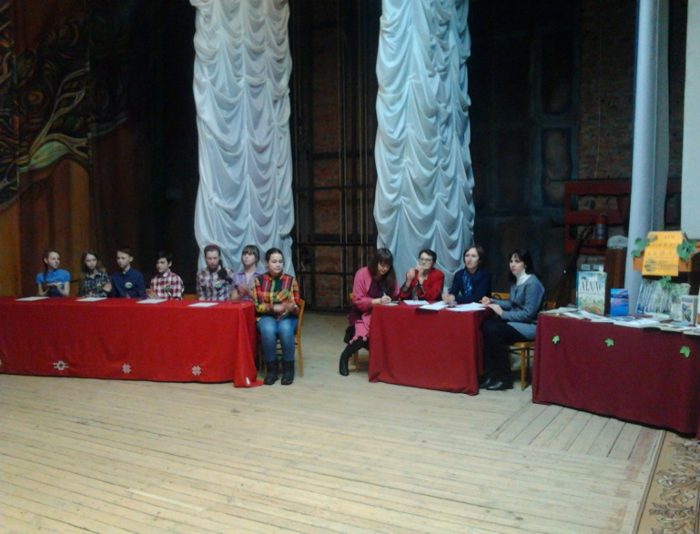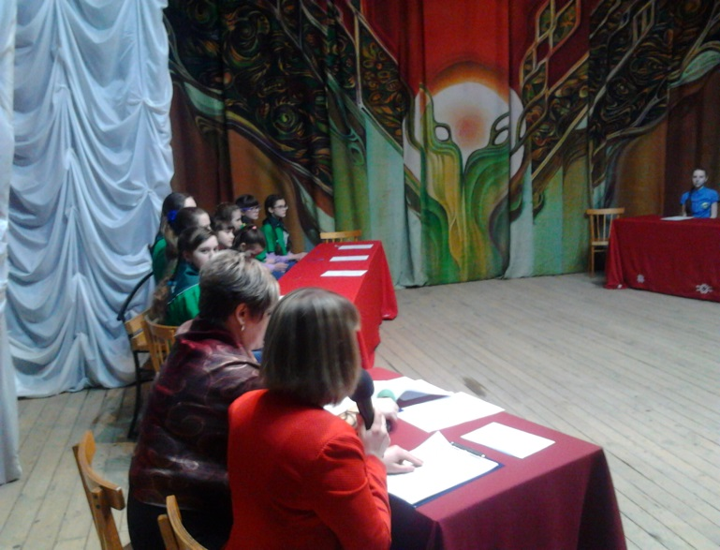

Зональный тур Республиканского конкурса народного творчества
«Играй, гармонь!»

Запись видеофайлов и отправка участников зонального тура конкурса «Играй, гармонь!».

Праздничный концерт, посвящённый Дню защитника Отечества
«Служу России!»

Концерт походил на сцене КДЦ. Открыл концерт Глава района поздравлением и награждением, затем участники художественной самодеятельности и работники КДЦ показали праздничный концерт. Участники концерта были разных возрастов. Примерно
присутствовало 350-380 человек.
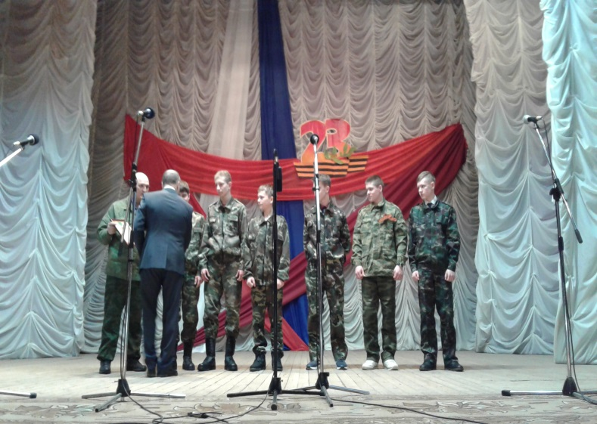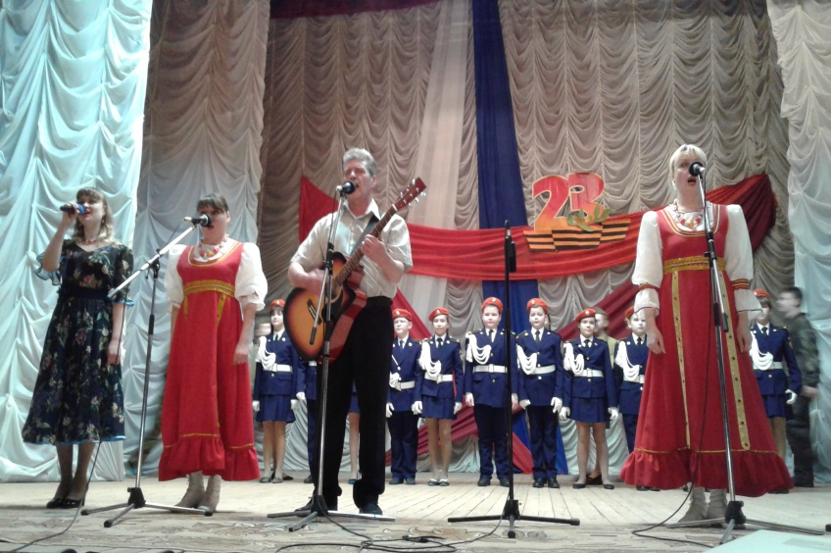

Интеллектуальная программа для молодёжи «Армейская Академия»

Программа проходила на сцене КДЦ. 4 команды, состоящих из студентов, соревновались между собой. Задания все были на военную тематику, приуроченные к 23 февраля. Жюри определило победителей , которым были вручены подарки и грамоты. Остальным участника были подарены памятные подарки. В мероприятии принимало участие примерно 70 человек.
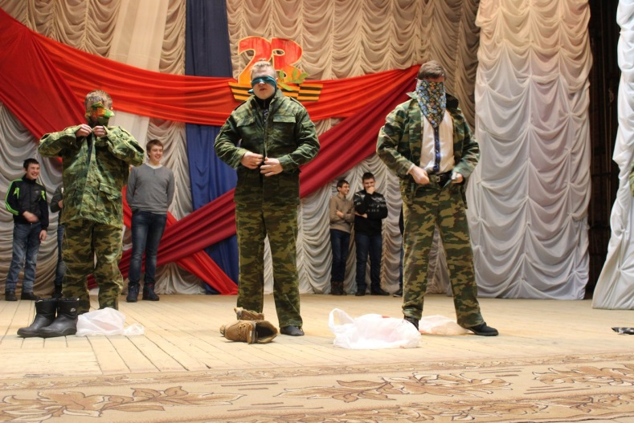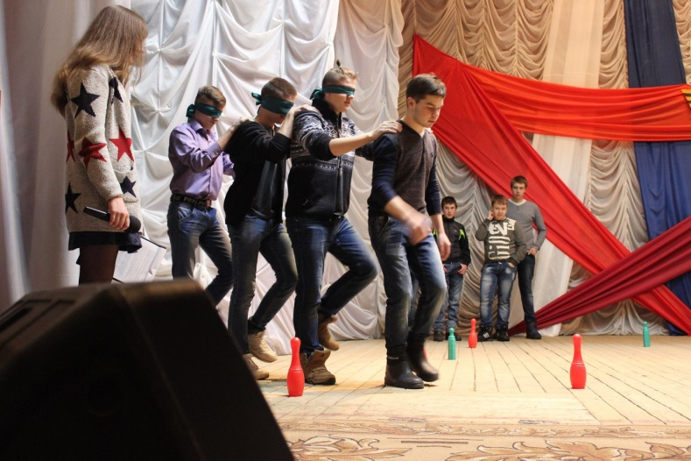

Театрализованное народное гуляние на Масленицу
«Барыня –Боярыня»

Праздник проходил на площади КДЦ. Развернулась ярмарка, полевая кухня, проходили спортивные состязания, шуточные конкурсы. На сцене КДЦ участники художественной самодеятельности и работники КДЦ показывали театрализованное представление и концерт. Всем участникам конкурсов и состязаний вручались подарки. В конце представления сжигалось чучело, это стало кульминацией праздника. Присутствовало примерно 950 человек.

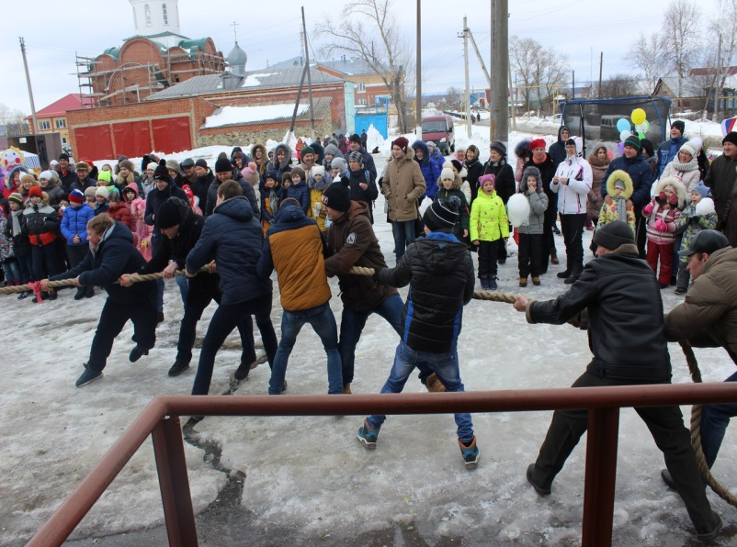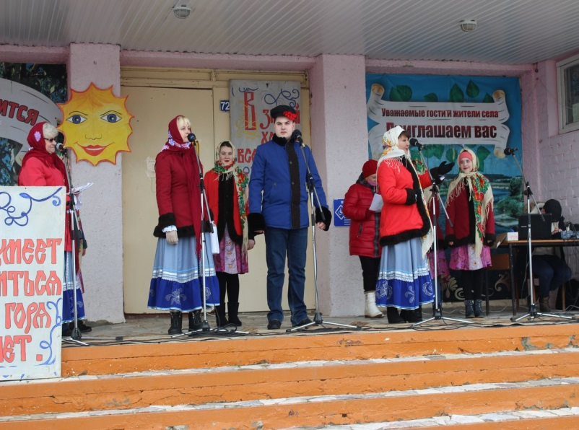

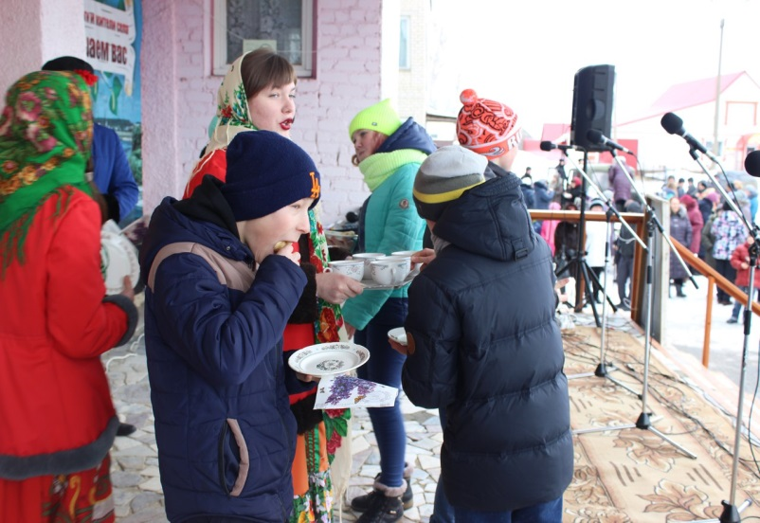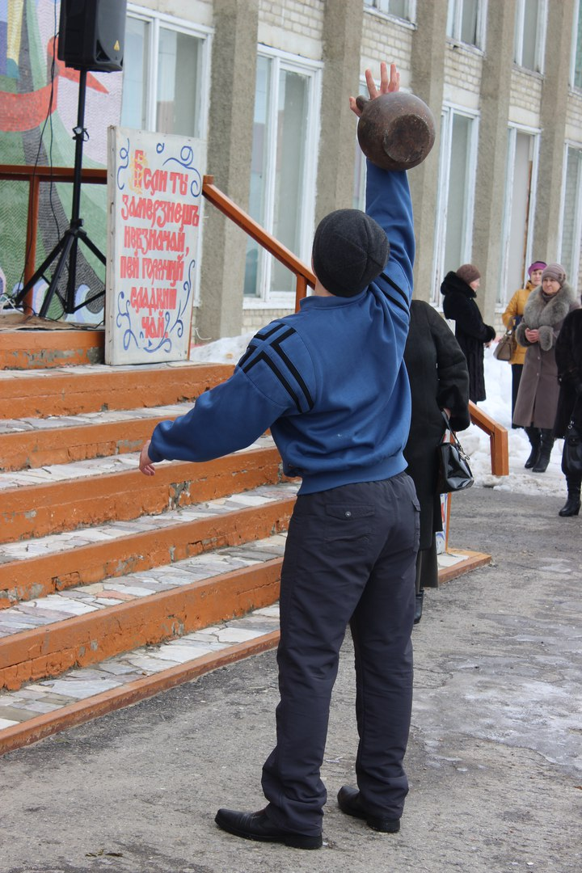

«Лыжня Росси – 2017».

Спортивные соревнования проходили в Сосновом бору. Участники были разных возрастов – от школьников до пенсионеров. В соревнованиях принял участие начальник Управления культуры, спорта и делам молодёжи А.Е.Губанищев .Вообще примерно присутствовало 300 человек.

Дискотеки для молодёжи.

В течении месяца проводились молодёжные дискотеки, в которых приняло участие примерно 230 человек.

